Neue Forschungsprojekte beim EPLF

Die Sommerpause neigt sich dem Ende zu – Gelegenheit für den Arbeitskreis Technik des EPLF, die Weichen für neue Forschungsprojekte zu stellen.

Unter Vorsitz des neu gewählten Obmanns Eberhard Herrmann (Classen) und themenbezogener Leitung durch Jasper De Jaeger (Unilin) sowie Dr. Rico Emmler (IHD Dresden) diskutierten 20 EPLF-Spezialisten aus sechs Ländern am 22. August 2018 beim DIN in Berlin. Das Forschungsprogramm der kommenden Monate ist breit gefächert.

Die zunehmende Verbreitung feuchteresistenter Laminatböden in Küchen, Bädern oder Hauswirtschaftsräumen legt nahe, Klassifizierungen der Widerstandsfähigkeit gegen Feuchtigkeit zu schaffen. Die vielfältigen Angebote für die unterschiedlichen Geschmäcker beim Glanzgrad der pflegeleichten Laminatböden erfordern mehr technisches Wissen darüber, wie bei glänzenden oder hochglänzenden Oberflächen Mikrokratzer entstehen oder wie es bei matten Oberflächen zu Poliereffekten kommt.

Die Mitglieder des technischen Arbeitskreises haben individuelle Tests abgesprochen, deren Ergebnisse dann in den nächsten Monaten verdichtet werden.
www.eplf.com

Abbildung
Bildunterschrift
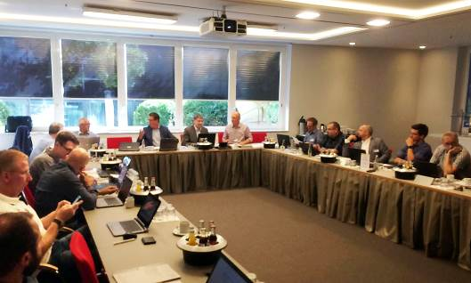
elnd1805_b1:
20 EPLF-Spezialisten diskutierten am 22. August 2018 neue Forschungsthemen in Berlin. – Foto: EPLF

